- Летний душ.
Можно сделать для детей летний душ из ПВХ-труб, подключив его к шлангу с летним водопроводом.
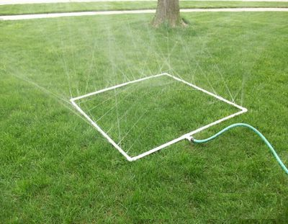
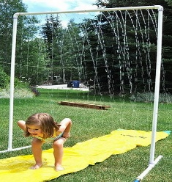

- Рыболов.
Приобретите наборы рыбок и детских удочек, пусть ребенок ловит в воде рыбок.
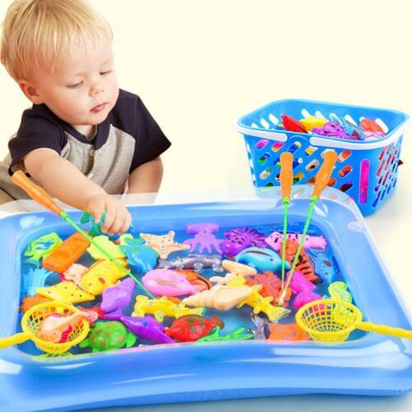

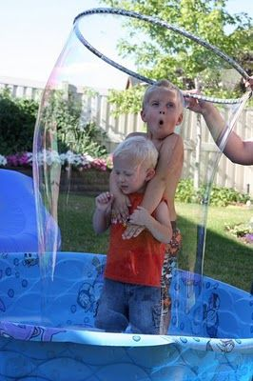
- Мыльные пузыри.
Игры с мыльными пузырями.
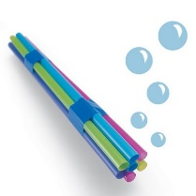

- Художник. Брызгалки.
Рисование водой пистолетом или пластиковыми бутылками на асфальте.
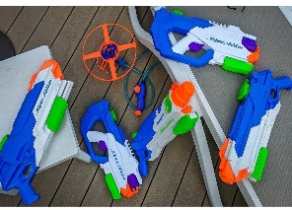
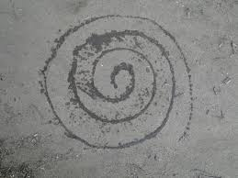

- Водный каток
Для обустройства водного катка вам понадобится обычная плотная пленка для теплиц. Сделайте из пленки “мешок”, запаяв ее со всех сторон, кроме небольшого отверстия. Вставьте садовый шланг в отверстие и наполните “каток” водой – до 5 см в высоту, после чего заклейте отверстие крепким скотчем или изолентой. Водный каток готов к использованию! На нем можно прыгать, скользить, плавать, валяться…
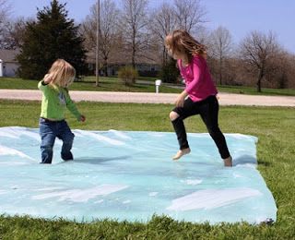

Лето – вода!!! Не упустите это время! Отличного вам отдыха с детьми!
МАДОУ
«Центр развития ребенка -
детский сад № 11»
Пермский край г. Кунгур

Летние игры с водой для детей
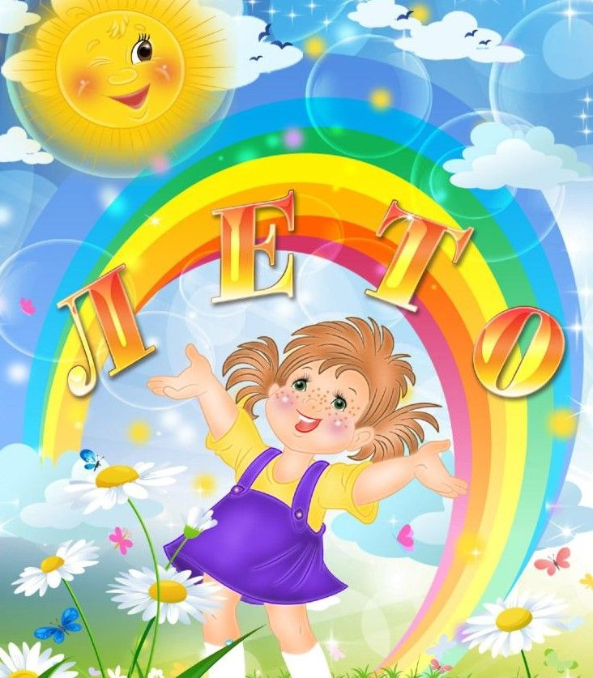

Разработала воспитатель:
Токарева Елена Владимировна

2020 год
Купание (вода) – самое любимое развлечение у детей летом, прекрасное закаливающее средство.
Купаться в открытых водоёмах можно начиная с двух лет. Место для купания должно быть неглубоким, ровным, с медленным течением. Прежде чем дать ребёнку возможность самостоятельно войти в воду, необходимо убедиться в том, что в данном месте нет ям, глубокой тины, коряг, острых камней. В воде вместе с ребёнком обязательно должен находиться взрослый.
При купании необходимо соблюдать правила:
1. Не разрешается купаться натощак и раньше, чем через 1-1, 5 часа после еды
2. В воде дети должны находиться в движении
3. При появлении озноба немедленно выйти из воды
4. Нельзя разгорячённым окунаться в прохладную воду.
Если нет возможности выезжать на водоемы (реки, озера, моря) можно развлечь детей дома.
Всех детей очень привлекают игры с водой. Летом, в теплый солнечный день, можно организовать игры с водой на свежем воздухе, налив ее в тазик или надувной бассейн.
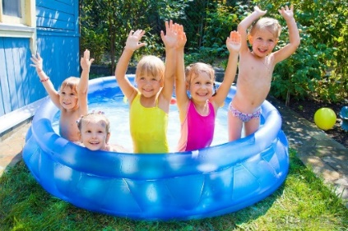

В своем буклете я поделюсь с вами несколькими идеями летних игр с водой для дошкольников.
- Водичка лей,,лей!!! Переливалки
Поставьте бассейн или тазик с водой дайте лейки, формочки, посудку. Пусть дети наливают, переливают манипулируют с водой.
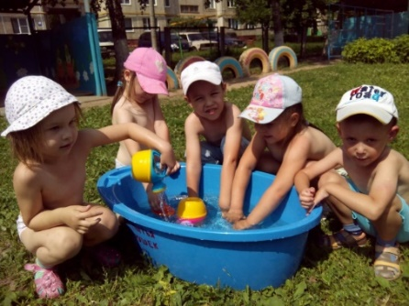

- Плыви. Плыви кораблик.
Изготовьте для детей кораблики из разных материалов пусть пускают по воде.
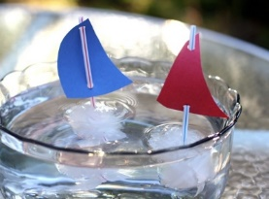
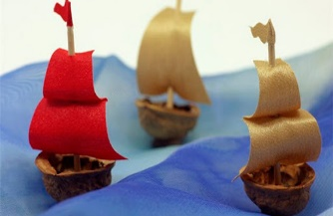

- Водяные бомбочки.
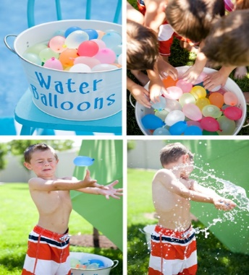
Наполните воздушные шарики водой и у вас получатся замечательные водяные бомбочки.

- Водяные мячики
Из губок для мытья посуды можно сделать водяные мячики.
